Schulung

Osek/VDX Operating System

Autor: Thomas Staebe, Schleißheimer GmbH

Inhalt

Inhalt 2
1 OSEK 3
2 Objekte in OSEK-OS 4
3 Tasks 5
3.1 Zustände eines Tasks (Basic-Task) 6
4 Scheduling 8
4.1 Peemptiv / Nonpreemptiv 8
4.1.1 Nonpreemptives Scheduling 8
4.1.2 Preemptives Scheduling 10
4.1.3 Mixedpreemptives Scheduling 10
5 Interrupts (Cat. 1/2) 11
6 Aufrufkontexte 12
7 Alarme 13
8 Events 14
8.1 Zustände eines Tasks (Extended-Task) 15
8.2 Events bei nonpreemptiven Scheduling 16
8.3 Events bei preemptiven Scheduling 16
9 Ressourcen 17
9.1 Wirkung von Ressourcen auf die Priorität von Tasks 18
10 Semaphore 19
10.1 Zusätzliche Zustände eines Tasks durch Semaphore 20
10.2 Verhalten mehrere Tasks 21
10.3 Prioritäts-Invertierung durch Benutzung von Semaphore 21
10.4 Deadlock 22
11 Hooks 23
12 OIL-Tool, OIL-File 24
12.1 Ausschnitte aus einem oil-File: 25
12.2 Ausschnitte aus einer tcb.h-Datei: 27
13 WOsek 29
13.1 Ausschnitte aus einem WOsekConfig.h-Flies: 29
14 Übungsaufgaben 31
14.1 Anlegen von Tasks 31
14.2 Reihenfolge des Starten von Tasks festlegen 31
a) Alle Tasks haben die gleiche Priorität in einem nonpreemptiven System. Evtl. eine ResetTask einbauen, die das System startet. 31
b) Aktivierungsreihenfolge umgekehrt der Ausführungsreihenfolge (Prio egal) 31
14.3 Einen höherprioren Task starten 31
14.4 Synchronisieren von Zugriffen auf Daten 31

OSEK

OSEK steht für ein industrielles Standardisierungsgremium und bedeutet ausgeschrieben
"Offene Systeme und deren Schnittstellen für die Elektronik im Kraftfahrzeug".

Das 1993 gegründete Gremium besteht aus verschiedenen Kfz-Herstellern,
deren Zulieferern und Software-Häusern.
Gründungsmitglieder waren:
BMW AG,
Daimler-Benz AG (heute Daimler AG),
Adam Opel AG,
Volkswagen,
Robert Bosch GmbH,
Siemens AG
Institut für industrielle Informationstechnik der Universität Karlsruhe (TH).

Im Jahr 1994 schloss man sich mit der 1988 gegründeten französischen
VDX-Initiative (Vehicle Distributed Executive) bestehend aus
PSA (Peugeot, Citroën) und
Renault zusammen.
Seitdem lautet die offizielle Bezeichnung OSEK/VDX. Die Gründungsmitglieder bilden heute das Steering Committee.

Das OSEK teilt sich in Folgende Teile:
OSEK-OS: Das eigentliche Betriebssystem (Thema dieser Schulung)
OSEK-COM: Definition von Kommunikationsmechanismen wie z.B. Sendesteuerung auf CAN.
OSEK-NM: Netzwerkmanagement.
(und weitere siehe http://portal.osek-vdx.org/)

Links:
Homepage: http://portal.osek-vdx.org/
Spezifikation: Z:\Projekte\Spezifikationen und Normen\OSEK\OSEK OS\os223.pdf

Objekte in OSEK-OS

Das OSEK-OS definiert und beschäftigt sich mit folgenden Objekten:

Tasks: Ein Task ist eine "Aufgabe", die quasi parallel zu anderen Aufgaben (Tasks) vom Betriebssystem (OSEK-OS) abgearbeitet werden kann. Die Reihenfolge der Abarbeitung geschieht prioritätsgesteuert.

Interrupts: Unterbrechung der "normalen" Aufgabe, um wichtigere Dinge zu tun.
z.B. Antworten auf Hardware-Anforderungen.

Alarme: Alarme kann man als Wecker oder "Eieruhr" verstehen, die aufgezogen wird, und dann nach einer definierten Zeit ein "Alarm" auslöst.

Ressourcen: Ressourcen sind Dinge, um die sich mehrere streiten.
Sie werden zum Anheben der Priorität von Task benutzt.

Events: Mit Events kann man Tasks an einer definierten Stelle anhalten und von dort aus weiterlaufen lassen.

Semaphore: Verriegelung von Task gegeneinander.
Hooks: Funktionen die von Betriebssystem bei bestimmten Ereignissen aufgerufen werden.

Tasks

- Ein Task ist eine "Aufgabe", die quasi parallel zu anderen Aufgaben (Tasks) vom Betriebssystem (OSEK-OS) abgearbeitet werden kann.
Ein Task kann als Funktionsaufruf verstanden werden, der vom Betriebsystem ausgeführt wird.
- Jeder Task hat eine zu Compile-Zeit festgelegte/konfigurierte Priorität.
- Die Reihenfolge der Abarbeitung geschieht prioritätsgesteuert.
- Ein Task kann verschiedene Zustände annehmen
- Seine Abarbeitung kann unterbrochen und wieder fortgesetzt werden.
- Im Code sieht ein Task erst einmal nicht anderes aus als eine Funktion

Beispiel:

#define TASK(x) void x##func(void)

TASK(CAM_10ms)
{
static uint8 u8Wert = 0;
u8Wert += 1;
TerminateTask();
}

Zustände eines Tasks (Basic-Task)

Es gibt zwei Arten von Task, Basic- und Extended-Tasks. Hier werden erst einmal nur die Basic-Tasks betrachtet. Die Extended-Tasks werden zusammen mit den Events besprochen.

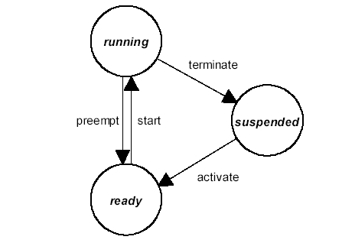

Übergang | vorheriger Zustand | nachfolgender Zustand | Beschreibung
activate | suspended | ready | Durch den Aufruf von  ActivateTask( TaskID ) wird ein Task aktiviert.  Das Betriebssystem wird den Task in Abhängigkeit von seiner Priorität aufrufen (starten). Der Ausführung des Tasks wird an der ersten Code-Zeile der Task-Funktion starten.
start | ready | running | Das Betriebssystem hat entschieden, dass dieser Task jetzt "an der Reihe" ist. Die Ausführung der Task-Funktion startet jetzt.
terminate | running | suspended | Die Task-Funktion hat entschieden, dass sie mit ihrer Aufgabe fertig ist, und terminiert den Task. Ein Task kann sich nur selbst terminieren.
preempt | running | ready | Das Betriebssystem hat entschieden, dass ein anderer Task ausgeführt werden soll eine. Der aktuelle Task wird unterbrochen (preempted). Wenn dieser Task wieder von Betriebsystem gestartet wird, so wird er an der Stelle weitergeführt, an der er unterbrochen wurde.

Erläuterungen:
- Die Task-Funktion muss an Ende ein TerminateTask() Aufruf haben.
Ohne TerminateTask kommt es mindestens zu einer OSEK-Exception,
und je nach Systemkonfiguration zu einem Reset.
- Der Aufruf von ActivateTask() führt nicht zwangsläufig dazu, dass der Task auch wirklich gestartet wird und die Task-Funktion aufgerufen wird. Die Entscheidung trifft das Betriebssystem anhand der Priorität des Tasks und der aller anderer Tasks die gerade warten oder ausgeführt werden.
- Den preemt-Übergang gibt es nur in "preemptiven"-Systemen (dazu später mehr)
- Je nach Konfiguration kann ein Task nur einmal oder mehrmals aktiviert werden.
Ablaufen kann ein Task aber nur einmal zu einem bestimmten Zeitpunkt.
Es gibt nur eine Instanz von jedem Task.

Befehle:
ActivateTask( TaskID )
TerminateTask()
ChainTask( TaskID )
GetTaskID( *pTaskID )
GetTaskState(TaskID, *pState )
Schedule()

Scheduling
Die Entscheidung in welcher Reihenfolge die aktivierten Tasks abgearbeitet werden nennt man "Scheduling". Sie wird von "Scheduler" getroffen.
Das verfahren soll anhand des folgenden Bildes erläutert werden:

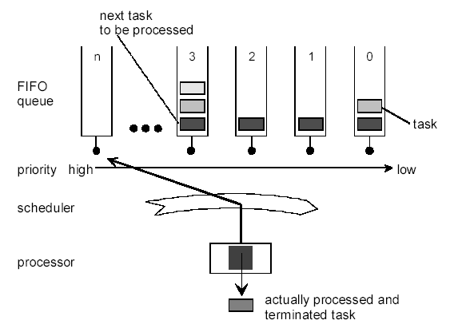

Die aktivierten Tasks werden ihrer Priorität nach in Warteschlangen (engl. Queues) einsortiert. Der Scheduler schaut immer zuerst in die Queue mit der höchsten Priorität. Ist diese leer, so geht er zur Queue mit der nächst niedrigeren Prio, usw.
Sind in einer Queue aktivierte, also wartende, Tasks enthalten, so wird nach dem FiFo-Prinzip der erste Task gestartet. Wird dessen Abarbeitung beendet (terminiert) oder unterbrochen (preemptet), so sucht der Scheduler, nach dem gleichen System, wieder nach einem neuen Task, den er starten kann.

Preemptiv / Nonpreemptiv
Es gibt zwei grundsätzliche Arten des Schedulings (engl. scheduling polices).
Preemptives also unterbrechendes und nonpreemptiv, nicht unterbrechendes Verhalten. Sie entscheiden wann der Scheduler einen neuen Kandidaten für die Ausführung sucht.
Es gibt im OSEK keine Zeitscheiben-Steuerung wie bei Windows, bei der auch Tasks mit niedriger Priorität irgendwann etwas Rechenzeit bekommen. Solange es höherpriore Tasks gibt, werden niederpriore Tasks nicht gestartet!

Nonpreemptives Scheduling
Beim nonpreemptiven Scheduling werden laufende Task nicht unterbrochen.
Ein Task läuft immer ungestört bis zu seinen TerminateTask() oder WaitEvent() durch. Er hat aber die Möglichkeit sich unterbrechen zu lassen, in dem er selbst den Scheduler aufruft.

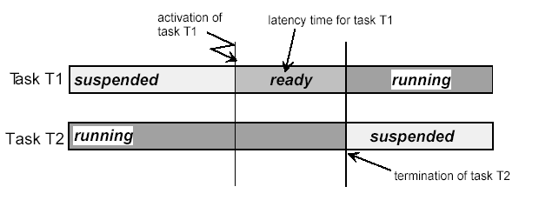
non preemptives Scheduling

Erläuterungen:
- Task T2 wird ausgeführt, Task T1 ist suspended
- Task T2 aktiviert den höherprioren Task T1. T1 geht in den ready-Status und wartet darauf, das er gestartete wird. T1 wird nicht unterbrochen.
- Erst wenn Task T2 sich selbst Terminiert, sucht der Scheduler nach einem neuen auszuführenden Task, und findet Task T1.
Dieser wird jetzt erst gestartet.

Preemptives Scheduling
Bei einem preemptiven Scheduling wird ein laufender Task jederzeit zu Gunsten eines höherprioren Tasks unterbrochen, und in den ready-Zustand versetzt. Wenn alle höherprioren Tasks abgearbeitet sind, wird der ursprüngliche Task an der Stelle weiter abgearbeitet, an der er unterbrochen wurde.
Der unterbrochene Task merkt nichts davon, dass er unterbrochen wurde.

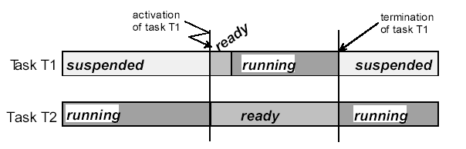
(voll) preemptives Scheduling

Erläuterungen:
- Task T2 wird ausgeführt, Task T1 ist suspended
- Task T2 aktiviert den höherprioren Task T1. T1 geht in den ready-Status.
Der Scheduler wird gestartete und nach dem höchstpriorsten wartet Task gesucht. Hier ist das Task T1. Task T1 wird sofort gestartet
Task T2 wird unterbrochen und in den ready-Zustand versetzt.
- Wenn Task T1 sich selbst Terminiert, sucht der Scheduler nach einem neuen auszuführenden Task, und findet wieder Task T2, welcher jetzt erneut gestartet wird. Die Abarbeitung setzt an der Stelle der Unterbrechung wieder auf.

Mixedpreemptives Scheduling
Bei mixedpreemptivem Scheduling kann man jedem Task sagen ob er preemptiv unterbrochen werden darf oder nicht.

Interrupts (Cat. 1/2)

Es gibt im OSEK zwei Arten von Interrupts:
"Categorie 1" Interrupts und "Categorie 2" Interrupts.

Der Unterschied ist, dass bei Categorie 2 Interrupts vom OSEK eine Synchronisierung mit der internen Steuerung vorgenommen wird, und dadurch der Aufruf von OSEK-Services im Kontext der Categorie 2 Interrupts erlaubt ist.

Bei Categorie 1 Interrupts ist das nicht erlaubt. Dadurch ist die Latenzzeit für Categorie 1 Interrupts kürzer als bei Categorie 2 Interrupts.

In der OSEK-Spezifikation können die Categorie 2 Interrupts von ihrer Priorität bei den Tasks einsortiert werden, und so durch eine Taskpriorität verzögert werden.
(In der Vector-Implementierung, die von VDO benutzt wird, ist das nicht möglich.)

Das OSEK bietet Services an, mit denen Interrupts gesperrt und freigegeben werden können. Diese sind in einem OSEK-System den "normalen" "DI"- und "EI"-Befehlen vorzuziehen. Die OSEK-Services bieten zusätzliche Mechanismen zur Überwachung der Interrupt-Sperren, und ermöglichen das Verschachteln (engl. nesting) von Interrupt-Sperren.

Befehle:
void EnableAllInterrupts () //Kein Nesting
void DisableAllInterrupts () //Kein Nesting
void ResumeAllInterrupts () //Nesting ist erlaubt
void SuspendAllInterrupts () //Nesting ist erlaubt
void ResumeOSInterrupts () //Nesting ist erlaubt
void SuspendOSInterrupts () //Nesting ist erlaubt

Aufrufkontexte
Nicht in jedem Kontext ist es erlaubt OSEK-Services aufzurufen:

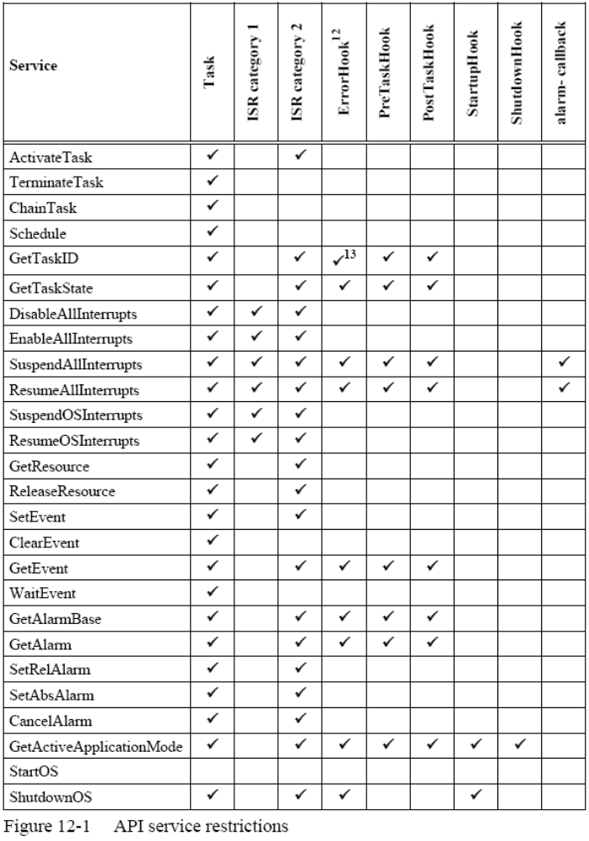

Alarme

Ein Alarm kann man sich als "Eieruhr" vorstellen. Man kann ihn "aufziehen", und nach Ablauf der eingestellten Zeit "klingelt" er. Was bei dem "Klingeln" geschieht kann man konfigurieren:
- Alarme können Tasks aktivieren (nicht starten)
- Alarme können Events setzen (siehe Kapitel "Events" )
- Alarme können Callbacks aufrufen.

Am meisten werden Alarme genutzt um Tasks zu aktivieren. Diese nehmen dann am Scheduling teil, und werden gestartet wenn keine höherprioren Tasks mehr im "Ready"-Zustand sind.

Die Callbacks sind natürlich schneller aufgerufen als Tasks gestartet, aber darin darf man außer Interrupt-Sperren keine weiteren OSEK-Services aufrufen.

Alarme hängen an Zählern und werten deren Zählerstand aus. Wenn ein bestimmter Zählerstand erreicht ist, wird der Alarm ausgelöst.
Wodurch diese Zähler angetrieben werden, ist nicht definiert. Dadurch sind Alarme nicht nur auf Zeit beschränkt. Es ist auch denkbar einen Alarm anstatt auf eine Zeit auf eine Position anzusetzen. Z.B. könnte man einen Inkrementalgeber an einen Zähler anschließen, und einen Alarm auslösen wenn eine bestimmte Anzahl von Impulsen aufgelaufen ist.

Einem Alarm kann beim "Aufziehen" gesagt werden, ob er auf den absoluten Zählerwert achten soll, oder ob er die Differenz von dem Zeitpunkt des Aufziehens bilden soll.

Befehle:
SetAbsAlarm( AlarmID, TicksStart, TickCycle )
SetRelAlarm( AlarmID, TicksIncrement, TickCycle )
CancelAlarm( AlarmID )
GetAlarm( AlarmID, *pTicks )

Events

Ein Event kann als eine 1-Bit-Information angesehen werden. Sie sind bestimmten Tasks zugeordnet. D.h. jeder Task hat seine eigenen Events. Damit ein Task Events haben (besitzen) kann, muss er ein Extended-Task sein.

- Ein Extended-Task kann auf das Setzen eines Events warten.
- Ein Task (Basic oder Extended) kann Events setzen
- Ein Task (Basic oder Extended) kann den Zustands eines Events abfragen.
- Ein Extended-Task kann seine eigenen Events zurücksetzen.

- Wenn ein Task eine Ressource besitzt, darf er nicht auf ein Event warten. D.h. es ist verboten WaitEvent() aufzurufen, wenn einen Task eine Ressource besitzt.

Befehle:
WaitEvent( Event )
SetEvent( TaskID, Event )
ClearEvent( Event )
GetEvent( TaskID, Event )

Zustände eines Tasks (Extended-Task)
Um auf Events warten zu können benötigen Extended-Tasks einen neuen Zustand "waiting".

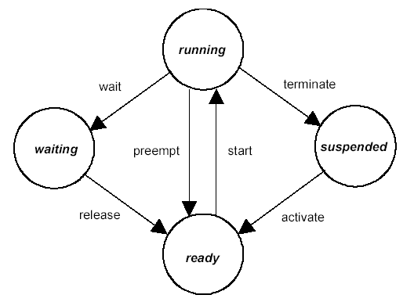

Übergang | vorheriger Zustand | nachfolgender Zustand | Beschreibung
wait | running | waiting | Der Task hat WaitEvent() aufgerufen, und das Event auf das er warten möchte ist nicht gesetzt. Dadurch wird er in den "waiting" Zustand versetzt. Der Task bleibt genau an bzw. in der Funktion WaitEvent() stehen.
release | waiting | ready | Ein anderer Task oder ein Alarm hat das Event, auf das der Task wartet gesetzt. Dadurch wird der Task wieder in den "ready"-Zustand gesetzt. Wenn er wieder gestartet wird, läuft er genau an der Stelle weiter, an der er angehalten wurde. D.h. er kehrt aus der Funktion WaitEvent() zurück, als wäre nie etwas geschehen. Der Task merkt nicht, dass er angehalten wurde.

Alle anderen Übergänge sind die gleichen wie bei Basic-Tasks.

Events bei nonpreemptiven Scheduling

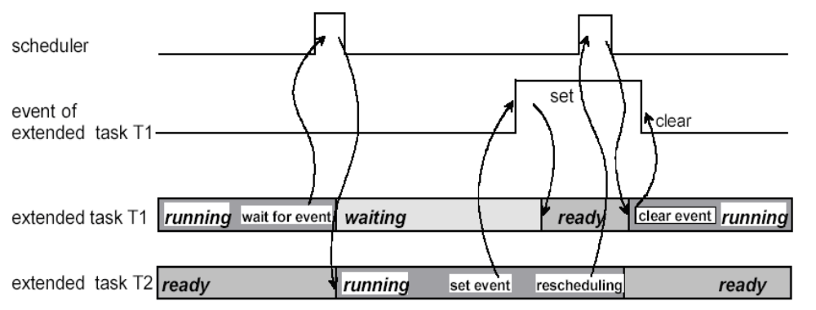

Events und non preemptives Scheduling

- Task T1 ist "running", und läuft auf den Befehl "WaitEvent( )" auf.
Das Event ist nicht gesetzt, und der Task wird angehalten
- Task T2 wird gestartet
- Durch setzen des Events ("SetEvent( )"), auf das der Task T1 wartet,
geht dieser wieder in den "ready"-Zustand über.
- Task T2 veranlasst ein Scheduling ( Aufruf von Schedule() ), und wird wegen des aktiven höherprioren Tasks T1 angehalten und T1 wird gestartet
- Task T1 ruft "ClearEvent( )" auf, um das Event für das nächstemal zu löschen.

Events bei preemptiven Scheduling
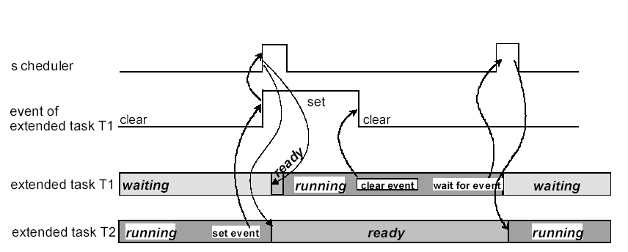

Events und (voll) preemptives Scheduling

- Task T1 wartet aus ein Event
- Task T2 setzt das Event
- Da das System preemptiv arbeitet, und der Task T1 höherprior ist, wird T2 unterbrochen und T1 gestartet

Ressourcen

- Eine Ressource ist ein Etwas, um das sich mehrere Tasks streiten,
aber zu einem bestimmten Zeitpunkt nur von einem benutzt werden kann.
- Wenn ein Task eine Ressource benutzen möchte, muss er sie sich nehmen.
Dadurch wird seine Priorität erhöht. So wird verhindert, dass andere Tasks, die auch diese Ressource haben möchten, gestartet werden können. Der Task mit der Ressource kann also solange nicht von den anderen Tasks, die die gleiche Ressource haben möchten unterbrochen werden, wie er die Ressource besitzt.
- Eine Ressource kann also als Priorität betrachtet werden, die ein Task bekommt, wenn er diese Ressource besitzt.
- Wenn ein Task eine Ressource wieder freigibt, so wird seine Priorität wieder auf das normale Level herunter gesetzt, und er kann wieder von den anderen Tasks, die diese Ressource benötigen, unterbrochen werden.
- Ressourcen werden in Interne- und Externe-Ressourcen unterschieden.
Externe-Ressourcen müssen von Task beantrage werden.
Interne-Ressourcen werden den Tasks automatisch zugeteilt wenn diese gestartet werden.
- Es gibt eine spezielle Ressource ("RES_SCHEDULER"). Diese hat eine so hohe Priorität, dass selbst der Scheduler von Osek nicht mehr gestartet werden kann.
Mit dieser Ressource kann man also ein Scheduling von Osek verhindern.
(Interrupts werden jedoch noch ausgeführt)

Befehle:
GetResource( ResID )
ReleaseResource( ResID )

Wirkung von Ressourcen auf die Priorität von Tasks

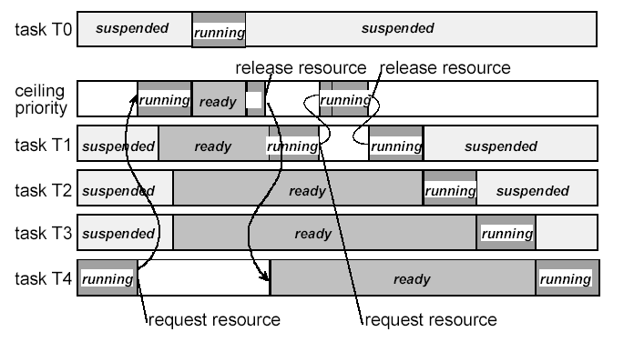

Erläuterung:
- Task T4 holt sich die Ressource, seien Prio wird über die von den Task T3, T2 und T1 gehoben
- Task T1 Task T2 und Task T3 werden aktiviert. Jedoch können sie nicht gestartet werden, da Task T4 durch die Ressource eine höhere Priorität hat.
- Task T0 wird aktiviert, da seine Priorität über der der Ressource liegt.
Task T4 wird für die Laufzeit von Task 0 unterbrochen.
Wenn sich Task T0 beendet hat, wird Task T4 erneut gestartet.
- Task T4 gibt die Ressource wieder frei. Dadurch fällt seine Prio unter die von Task T3. Task T4 wird unterbrochen und der Task mit der höchsten Priorität (hier Task T1) wird gestartet.
- Task T1 holt sich die Ressource, seien Prio auf die Priorität der Ressource angehoben.

Semaphore

- Die Semaphore gehören nicht zum Osek-Standard bzw. sind sie in der Osek-Spezifikation des Osek-Konsortiums explizit ausgeschlossen worden, da es bei deren Benutzung zu Effekten wie "Prioritäten Invertierung" oder "Deadlocks" kommen kann. Sie wurden jedoch auf Drängen der Osek-Anwender ( VDO und andere) von der Firma Vector in ihre Osek-Implementierung eingebaut.
- Eine Semaphore kann man mir einer "Critical Section" aus der Windows-Programmierung vergleichen.
Wenn ein Task eine Semaphore "betreten" hat, kann kein anderer Task die gleiche Semaphore bekommen.
- Semaphore können nur in Extended-Tasks benutzt werden.
- Ein Task der eine Semaphore nicht bekommen kann, weil sie bereits von einem anderen Task "betreten" wurde, wird vom Osek in einen Wartezustand versetzt. (Ähnlich wie bei Events). Der Task bleibt im Funktionsaufruf von GetSemaphore() stehen.
- Wenn die Semaphore wieder frei wird, wird ein Task, welcher auf diese Semaphore wartet in den "ready" Zustand versetzt, damit kann er von Osek wieder gestartet werden. Wenn er gestartete wurde, so hat er automatisch die Semaphore betreten.
- Wenn mehr als ein Task auf eine Semaphore warten, so wird beim freigeben der Semaphor der Task mit der höchsten Prio in den "ready"-Zusatnd versetzt.
- Wenn ein Task eine Ressource besitzt, darf er keine Semaphore beantragen.

Befehle:
GetSemaphore( SemaphoreID )
ReleaseSemaphore( SemaphoreID )

Zusätzliche Zustände eines Tasks durch Semaphore

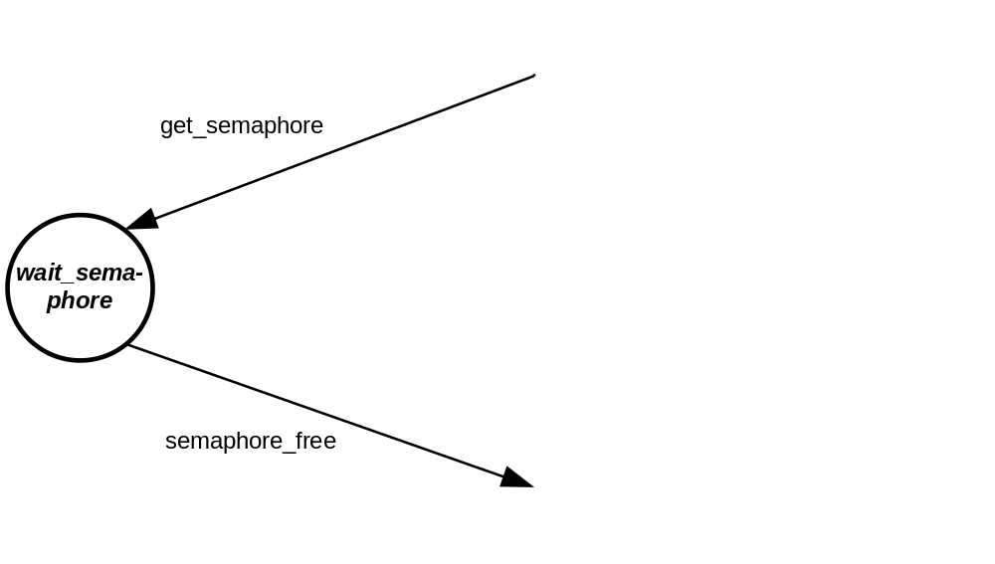

Übergang | vorheriger Zustand | nachfolgender Zustand | Beschreibung
get_semaphore | running | wait_semaphore | Der Task hat GetSemaphore() aufgerufen. Die Semaphore ist aber bereits durch einen anderen Task belegt. Deshalb wird Task "wait_semaphore" Zustand versetzt. Der Task bleibt genau an bzw. in der Funktion GetSemaphore() stehen.
Semaphore_free | wait_semaphore | ready | Der andere Task, der die Semaphor zuvor besessen hat, hat diese wieder freigegeben. Dadurch wird der Task wieder in den "ready"-Zustand gesetzt. Wenn er wieder gestartet wird, läuft er genau an der Stelle weiter, an der er angehalten wurde. D.h. er kehrt aus der Funktion GetSemaphore() zurück. Er hat die Semaphore jetzt betreten. Der Task hat nicht gemerkt, dass er angehalten wurde.

Alle anderen Übergänge sind wie bisher beschrieben.

Verhalten mehrere Tasks
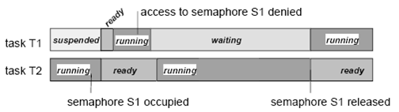

Erläuterungen:
- Task T2 betritt die Semaphore S1
- Task T1 wird aktiviert, da er eine höhere Prio hat als Task T1, wird Task T2 unterbrochen und Task T1 wird gestartet
- Task T1 möchte die Semaphore S1 betreten, das geht aber nicht, da Task T2 die Semaphore S1 schon besitzt. Task T1 wird in den "wait_semaphor" versetzt. Task T2 kann jetzt weitert laufen.
- Task T2 verlässt die Semaphore. Task T1, welche bis jetzt auf die Semaphore gewartete hat, kann diese jetzt bekommen und wird jetzt gestartet. Task T2 wird unterbrochen.

Prioritäts-Invertierung durch Benutzung von Semaphore

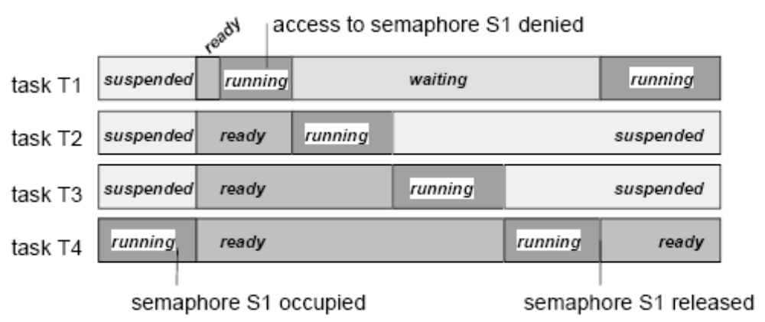

Erläuterungen:
- Task T2 betritt die Semaphore S1
- Task T1 wird aktiviert, da er eine höhere Prio hat als Task T1, wird Task T2 unterbrochen und Task T1 wird gestartet
- Task T1 möchte die Semaphore S1 betreten, das geht aber nicht, da Task T2 die Semaphore S1 schon besitzt. Task T1 wird in den "wait_semaphor" versetzt. Von den Tasks im "ready"-Zustand wird der mit der höchsten Prio gestartet.
- Damit die Semaphore freigegeben werden kann, und somit der höchstpriorste Task T1 weiter laufen kann, müssen alle Tasks mit einer niedrigeren Prio ablaufen.
Durch die Semaphore verhält sich Task T1 als hätte er eine Priorität kleiner als
Task T4.

Deadlock

Zu Deadlocks kommt es wenn mindestens zwei Tasks mindestens zwei Semaphore "über Kreuz" betreten möchten:

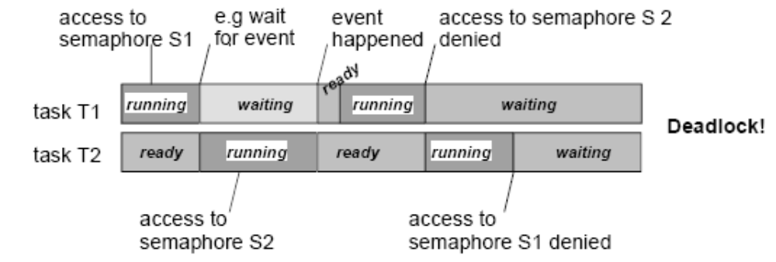

- Task T1 läuft, und betritt die Semaphor S1
- Task T1 muss auf ein Event warten, so dass Task T2 gestartet wird.
- Task T2 betritt die Semaphore S2.
- Task T1 bekommt sein Event gesetzt, und kann wieder weiter laufen.
Task T2 wird unterbrochen.
- Task T1 möchte jetzt auch die Semaphore S2 betreten, diese ist aber durch Task T2 belegt. Task T1 muss warten. Task T2 kann jetzt wieder weiter laufen.
- Task T2 möchte jetzt die Semaphore S1 betreten die aber durch Task T1 belegt ist. Jetzt warten beide Task darauf, dass die Semaphore von jeweils anderen Task freigegeben wird. Da aber beide warten, kann keine Semaphore freigegeben werden. Es wird sich also an diesem Zustand nichts mehr ändern.
Das System hat sich aufgehängt. -> DEADLOCK!

Hooks
Hooks sind Callback-Funktionen, die von Osek zu bestimmten Ereignissen aufgerufen werden. Sie können zum Debuggen oder Tracen des Osek OS Ablaufs, für Laufzeitmessungen oder für "normale" Zwecke genutzt werden.

Folgende Hooks können genutzt werden:
StartupHook() Wird von Osek aufgerufen, nachdem das Osek OS initialisiert wurde, aber bevor irgendwelche Aktionen ausgeführt werden.

ShutdownHook() Wird aufgerufen, bevor das System herunter gefahren wird. Es ist die letzte Aktion, die das Osek ausführt.
PreTaskHook() Wird aufgerufen, bevor ein Task gestartet wird. Der "current task" ist schon der neue, welcher nach der Hook zu laufen beginnt.

PostTaskHook() Wird aufgerufen wenn ein Task aufhört zu laufen (egal ob terminiert oder unterbrochen). Der "current task" ist der, der gerade noch lief.

PreAlarmHook() Diese Funktion wird aufgerufen, bevor eine Alarm-Aktion ausgeführt wird.

OIL-Tool, OIL-File

Zum Konfigurieren des Osek OS gibt es einen eigene "Sprache" die
"OSEK Implementation language" oder kurz "OIL". Darin werden alle Osek-Objekte wie z.B. Task, Events, Interrupts, usw. sowie Systemeinstellungen wie System-Timer oder Schedulingpolicy konfiguriert. Diese Einstellungen werden in einem *.oli-File gespeichert. Aus diesem *.oil-File werden mit Hilfe eines Tools, dem sogenannten OIL-Tool die Source-Files für die Konfiguration eines OSEK System erstellt. Das OIL-Tool kann auch genutzt werden um ein *.oli-File zu erstellen.

Oberfläche des OIL-Tools:

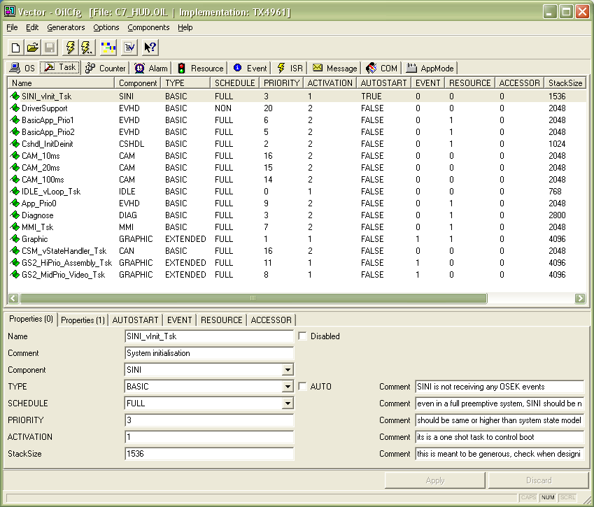

Ausschnitte aus einem oil-File:

OS C7_HUD {
STATUS = EXTENDED;
SCHEDULE = AUTO;
ERRORHOOK = TRUE;
SHUTDOWNHOOK = FALSE;
PRETASKHOOK = FALSE;
POSTTASKHOOK = FALSE;
CpuFrequency = 240.000000;
SystemTimer = _24Bit_SystemTimer;
UseSemaphores = TRUE
{
Semaphore = "GS2__osSem_LoHiPrio_Tsk";
};

TASK SINI_vInit_Tsk {
Component = "SINI";
TYPE = BASIC;
SCHEDULE = FULL;
PRIORITY = 3;
ACTIVATION = 1;
AUTOSTART = TRUE;
StackSize = 1536;
}

TASK BasicApp_Prio1 {
Component = "EVHD"
TYPE = BASIC;
SCHEDULE = FULL;
PRIORITY = 6;
ACTIVATION = 2;
AUTOSTART = FALSE;
RESOURCE = RES_DiaLockApp_Prio1;
StackSize = 2048;
};

TASK CAM_10ms {
Component = "CAM";
TYPE = BASIC;
SCHEDULE = FULL;
PRIORITY = 16;
ACTIVATION = 2;
AUTOSTART = FALSE;
StackSize = 2048;
NotUsingSchedule = FALSE;
UseFPU = FALSE: "unknown";
}: "RM_hRT";

ALARM CAM_10ms_Alarm {
Component = "CAM";
COUNTER = SystemTimer;
ACTION = ACTIVATETASK
{
TASK = CAM_10ms;
};
AUTOSTART = FALSE
{
StaticAlarm = FALSE;
};
};

RESOURCE RES_DiaLockApp_Prio1 {
Component = "Main Component";
RESOURCEPROPERTY = STANDARD;
};

EVENT GOSW__osEv_GA_Rdy {
Component = "Main Component";
MASK = AUTO;
};

ISR SPI_vRxFillLevel0_ISR {
Component = "ASYNCIO";
CATEGORY = 2;
Type = Interrupt
{
InterruptNumber = 43;
InterruptLevel = 4;
UseFPU = FALSE;
};
UseSpecialFunctionName = FALSE;
};

ISR POWB_vUV1_Isr {
Component = "POW;
CATEGORY = 2;
Type = Interrupt
{
InterruptNumber = 1: "INT0";
InterruptLevel = 7;
UseFPU = FALSE;
};
UseSpecialFunctionName = FALSE;
}: "POWB";

Mit die wichtigste Code-Datei, die vom OIL-Tool erstellt wird, ist das "tcb.h". Darin sind alle IDs der Osek-Objekte definiert. Dieses File wird automatisch inkludiert wenn man "osek.h" inkludiert.

Ausschnitte aus einer tcb.h-Datei:

#define osdNumberOfAllTasks 16
#define osdNumberOfBasicTasks 13
#define osdNumberOfExtendedTasks 3
#define osdNumberOfPriorities 18
#define osdNumberOfAllResources 4
#define osdNumberOfTaskResources 4
#define osdNumberOfAlarms 3

#define GOSW__osSem_GADCtrlCapx ((SemaphoreType) 0)
#define GOSW__osSem_GADFramework ((SemaphoreType) 1)
#define GS2__osSem_LoHiPrio_Tsk ((SemaphoreType) 2)
#define osdNumberOfSemaphores 3

#define osdSystemTimer osd_24Bit_SystemTimer

#define osdSystemStackSize 2048

/* Tasks */
#define GS2_HiPrio_Assembly_Tsk ((TaskType)0)
#define GS2_MidPrio_Video_Tsk ((TaskType)1)
#define Graphic ((TaskType)2)
#define DriverSupport ((TaskType)3)
#define CAM_10ms ((TaskType)4)
#define CSM_vStateHandler_Tsk ((TaskType)5)
#define CAM_20ms ((TaskType)6)
#define CAM_100ms ((TaskType)7)
#define App_Prio0 ((TaskType)8)
#define MMI_Tsk ((TaskType)9)
#define BasicApp_Prio1 ((TaskType)10)
#define BasicApp_Prio2 ((TaskType)11)
#define SINI_vInit_Tsk ((TaskType)12)
#define Diagnose ((TaskType)13)
#define Cshdl_InitDeinit ((TaskType)14)
#define IDLE_vLoop_Tsk ((TaskType)15)

/* Resources */
#define RES_StateHandler ((ResourceType)0)
#define RES_DiaLockApp_Prio1 ((ResourceType)1)
#define RES_GraficLockApp_Prio2 ((ResourceType)2)
#define RES_SCHEDULER ((ResourceType)3)

/* Events */
#define GOSW__osEv_GA_Rdy ((EventMaskType)(0x01))/* AUTO */

/* Alarms */
#define CAM_10ms_Alarm ((AlarmType)0)
#define CAM_20ms_Alarm ((AlarmType)1)
#define CAM_100ms_Alarm ((AlarmType)2)

/* ISRs */
#define osdIsrEXEA_vIllegalOpcode_IsrCat 1
#define osdIsrTIMD_vT20CMP1Cat 2
#define osdIsrSPI_vRxFillLevel0_ISRCat 2
#define osdIsrSPI_vTxFillLevel0_ISRCat 2
#define osdIsrCAND__vTXCANRx0_IsrCat 2
#define osdIsrCAND__vTXCANTx0_IsrCat 2
#define osdIsrCAND__vTXCANErr0_IsrCat 2
#define osdIsrADC_vConversion_IsrCat 2
#define osdIsrPOWB_vUV1_IsrCat 2
#define osdIsrGAD__vCapMFG_IsrCat 2

osqROM0 extern osTaskFctType osqROM1 const osqROM2 osqROM3
oskTcbTaskStartAddress[1];
osqROM0 extern osStackPtrType osqROM1 const osqROM2 osqROM3
oskTcbStackTop[osdNumberOfAllTasks];
osqROM0 extern osStackPtrType osqROM1 const osqROM2 osqROM3
oskTcbStackBottom[osdNumberOfAllTasks];

WOsek

WOsek ist eine Osek OS-Implementierung auf Win32/MFC-Basis. Es wird für WinECU benutzt, um Target-Code für Kombi-Projekte auf einem Windows-PC laufen lassen zu können.

- Das WOsek verhält sich auf Millisekundenebene vergleichbar mit einem Osek OS auf einem Mikrokontroller.
- Die Osek-Tasks werden mit Hilfe von Windows-Threads nachgebildet.
- Interrupts werden als Task nachgebildet.
- Konfiguration geschieht nicht über ein OIL-File/OIL-Tool sondern über Preprozessor-Makros in einem File namens WOsekConfig.h.

Ausschnitte aus einem WOsekConfig.h-Flies:

// Kennungen bzw. Bitpositionen einzelner Events
enum Events
{
EVHD_Graphic_ContextSwitch = 0x01,
GOSW__osEv_GA_Rdy = 0x02
};

/************************************************************/
/* */
/* ACHTUNG: */
/* Die komplette Konfiguration ist _ein_ Makro! */
/* Bitte darauf achten, dass am Ende jeder Zeile ein */
/* \ (Backslash) steht. */
/* */
/************************************************************/
/*MakeOsekConfiguration start of macro */
#define MakeOsekConfiguration \
\
MakeOs( OS_MIXEDPREEMPTIV ) \
\
/*Counter \
Name MaxValue TicksPerBasectiv MinCycle \
----------------------------------------------------------*/\
MakeCounter( SystemTimer, 0xFFFF, 1, 1 ) \
\
/*Ressourcen \
Name/ID Prio Bemerkung \
----------------------------------------------------------*/\
MakeResource( IRQ_SPERRE, 255 ) \
MakeResource( RES_SCHEDULER, 250 ) \
MakeResource( RES_Graphic, 250 ) \
\
/*Interrupts \
Name/ID Prio Resource \
----------------------------------------------------------*/\
MakeIsr( ADC_vConversion_Isr, 240, NoOsekResource ) \
MakeIsr( CAND__vTXCANRx2_Isr, 240, NoOsekResource ) \
MakeIsr( CAND__vTXCANTx2_Isr, 240, NoOsekResource ) \
MakeIsr( POWB_vUV1_Isr, 240, NoOsekResource ) \
MakeIsr( POWB_vUV2_Isr, 240, NoOsekResource ) \
MakeIsr( SSSA__vRxFillLevel0_ISR, 240, NoOsekResource ) \
\
/*Tasks \
Name/ID Prio Activ Resource Typ \
----------------------------------------------------------*/\
MakeTask( CAM_100ms, 13, 2, NoOsekResource, \
TASK_TYPE_BASIC | TASK_TYPE_MULTIREQ )\
MakeTask( GS2_ANIM_HiPrio_Tsk, 18, 1, NoOsekResource, \
TASK_TYPE_EXTENDED | TASK_TYPE_PREEMPT )\
MakeTask( SINI_vInit_Tsk, 4, 1, NoOsekResource, \
TASK_TYPE_BASIC | TASK_TYPE_INITSTART )\
MakeTask( IDLE_vLoop_Tsk, 0, 1, NoOsekResource, \
TASK_TYPE_BASIC | TASK_TYPE_PREEMPT )\
MakeTask( IOQHA_vQhandle_Tsk, 9, 3, NoOsekResource, \
TASK_TYPE_BASIC | TASK_TYPE_MULTIREQ )\
----------------------------------------------------------*/\
\
/*Alarme \
Name/ID CounterID Task Callbackfunktion Events \
----------------------------------------------------------*/\
MakeAlarm( CAM_100ms_Alarm, SystemTimer, \
CAM_100ms, NoCallback, NoOsekEvent )\
MakeAlarm( SSSA_Timer0, SystemTimer, \
SSSA_vTimeoutCh0, NoCallback, NoOsekEvent )\
\
/*Semaphoren \
Semaphor_ID \
----------------------------------------------------------*/\
MakeSemaphore( GOSW__osSem_CS1 ) \
\
/*Hooks \
Name_ID Callback \
----------------------------------------------------------*/\
MakeHook( OS_STARTUPHOOK, StartupHook )\
MakeHook( OS_ERRORHOOK, ErrorHook )\
MakeHook( OS_PRETASKHOOK, vPreTaskHook_Block_Background )\

/*MakeOsekConfiguration end of macro */

Übungsaufgaben

Anlegen von Tasks
Es sollen drei Tasks (Task1, Task2, Task3) erstellt werden.
In jeden Task soll etwas Zeit verbraucht werden, bevor der Task wieder beendet wird. (Wait-Funktion)

Reihenfolge des Starten von Tasks festlegen
Drei Tasks (Task1, Task2, Task3) sollen in alphabetisch aufsteigender Reihenfolge gestartet und abgearbeitet werden.
- Alle Tasks haben die gleiche Priorität in einem nonpreemptiven System.
Evtl. eine ResetTask einbauen, die das System startet.
- Aktivierungsreihenfolge umgekehrt der Ausführungsreihenfolge (Prio egal)

Einen höherprioren Task starten
Von einem niederprioren Task soll ein höherpriorer Task gestartet werden.
a) Der höherpriore Task soll so schnell wie möglich seine Aufgabe erfüllen
b) Der Laufende Task soll in einem vollpreemptiven System nicht sofort unterbrochen werden!

Synchronisieren von Zugriffen auf Daten
- Ein zyklischer Task und ein "freilaufender" Task greifen auf die gleichen Daten zu (Zaehler1, Zaehler2, Zaehler3).
- Der freilaufende Task zählt alle drei Zähler hoch
- Der zyklische Task prüft, ob alle drei Zähler immer den gleichen Zählerstand haben.

Es darf nicht vorkommen, dass die Zählerstände im zyklischen Task unterschiedlich sind!
- Es gibt nur diese beiden Tasks im System.
Die Lösung soll so einfach und schnell wie möglich sein.
- Evtl. weitere in System vorhandenen Tasks dürfen nicht unnötig verzögert werden.

